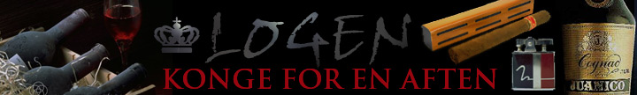
Makrelsushi
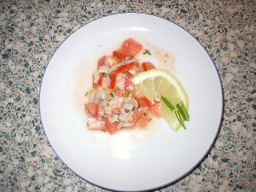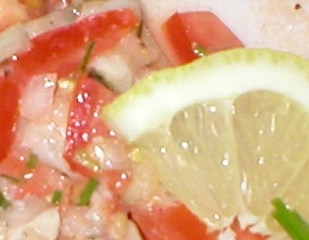
Dato: 26-06-2004

Hovedingredienser
  - 400 g rå makrelfiletter
  - 4 modne tomater
  - 1 lille løg
  - 3 fed hvidløg
  - 1 dusk purløg
  - 2 spsk olivenolie
  - 1 chili
  - Citronsaften fra en halv citron
  - Salt og peber

Tilberedning
Husk at det er vigtigt, at der er god hygiejne, da det er rå fisk. Filetten deles på langs og alle ben fjernes. Derefter skæres kødet i mindre stykker. Grønsagerne skæres i mindre stykker og alle ingredienserne blandes sammen. Må gerne trække et par timer på køl.

